

МИНОБРНАУКИ РОССИИ
Федеральное государственное бюджетное образовательное учреждение
высшего образования
«МИРЭА – Российский технологический университет»
РТУ МИРЭА
Институт информационных технологий
Кафедра игровой индустрии
ОТЧЕТ ПО УЧЕБНОЙ ПРАКТИКЕ
Контрольная точка №2: Аналитический этап
Тема: «Разработка программного модуля автоматизации выходного контроля и калибровки систем тактильной обратной связи»
Обучающийся Калинин Лев Алексеевич
подпись Фамилия, имя, отчество

Группа | ИКБО-31-24

Руководитель работы | _________________  подпись |  | Синицын А.В.

Москва, 2026 г.
Оглавление
1. ВВЕДЕНИЕ 1
2. ПРЕДМЕТНАЯ ОБЛАСТЬ 1
3. ОПИСАНИЕ ОСНОВНОГО БИЗНЕС-ПРОЦЕССА 1
4. СРЕДА РАЗРАБОТКИ И СИСТЕМА КОНТРОЛЯ ВЕРСИЙ 1
5. ПЕРЕВОД ФРАГМЕНТА ИНОСТРАННОГО ИСТОЧНИКА 1
6. АНАЛИТИЧЕСКИЙ РАЗДЕЛ 1
6.1 Модель бизнес процесса 1
6.2 Логическая модель данных 1
6.3 Алгоритмы 1
6.4 Процедурная реализация 1
СПИСОК ИСПОЛЬЗОВАННЫХ ИСТОЧНИКОВ 1
ПРИЛОЖЕНИЕ А ДИАГРАММЫ 1

1. ВВЕДЕНИЕ
Тема работы: Разработка программного модуля автоматизации выходного контроля и калибровки систем тактильной обратной связи.
Объект исследования: Процесс выходного контроля качества и калибровки вибротактильных актуаторов (LRA) на сборочном производстве.
Предмет исследования: Алгоритмы и программные средства автоматизированной регистрации виброотклика, спектрального анализа и расчета калибровочных констант.
Цель практики: Повышение точности выходного контроля и снижение трудоемкости процесса калибровки модулей тактильной обратной связи за счет создания специализированного ПО.
Задачи практики:
1. Исследовательский этап (КТ1): провести анализ предметной области производства тактильных модулей, формализовать бизнес-процесс выходного контроля, изучить научно-технические публикации и сформировать технологический стек.
2. Аналитический этап (КТ2): построить BPMN-модель процесса, логическую модель данных и блок-схемы двух алгоритмов; реализовать выбранные операции процедурно на Python.
3. Объектно-ориентированный этап (КТ3): реализовать ту же задачу на Java, построить диаграмму классов и сравнить реализацию с процедурной версией.
4. Этап работы с данными (КТ4): подготовить физическую модель данных и реализацию хранения; проверить работу программы и оформить результаты практики.

2. ПРЕДМЕТНАЯ ОБЛАСТЬ
История и современное состояние
Тактильная обратная связь передает информацию через прикосновение, вибрацию и усилие. Развитие этой области связано с переходом от крупных силовых устройств к компактным носимым интерфейсам(телефоны например). В обзоре [16] рассмотрены устройства для пальцев и кисти, которые передают свойства виртуальных объектов. При этом миниатюризация требует согласовать размеры устройства с качеством ощущений. Поэтому вибрационный сигнал сегодня используют не только для уведомлений, но и для передачи информации о взаимодействии с объектом.
Для создания вибрации применяют двигатели с эксцентриковой(несбалансированная) массой, линейные резонансные актуаторы (LRA) и пьезоэлектрические элементы. Эти решения используются параллельно. LRA можно описать как систему «масса – пружина». Ее резонансная частота зависит от массы и жесткости, а внешняя нагрузка и способ установки могут смещать резонанс. В статье Liu и соавторов описаны эти свойства и отслеживание резонанса по обратной ЭДС [13, разд. 2.3]. Это объясняет, почему условия крепления необходимо задавать в методике контроля.
Современные разработки включают носимые датчики и мягкие актуаторы. В обзоре [18] рассмотрены способы управления силой, перемещением, частотой и пространственным разрешением обратной связи. Авторы [17] отдельно рассматривают долговечность мягких актуаторов: повреждение и условия среды могут ухудшать повторяемость отклика. Это направление шире задачи контроля LRA, но показывает, почему для тактильных устройств важны стабильность характеристик и повторяемость измерений.
Качество тактильного интерфейса зависит и от восприятия пользователя. В работе [11] сравниваются электрокожная и вибротактильная обратная связь в психометрических тестах и замкнутом управлении. В эксперименте [13] усилие удаленного шлифования преобразуется в вибрацию на пальце. Эти публикации показывают варианты применения тактильных устройств, но не задают готовые производственные допуски для разрабатываемого модуля.
Измерения и калибровка
В работе различаются три операции. Калибровка измерительного канала устанавливает связь показаний датчика с опорными значениями. Настройка актуатора изменяет параметры его управления. Выходной контроль проверяет соответствие изделия установленным требованиям. В названии проекта «калибровка модуля» означает расчет параметров настройки LRA. Проверка самого акселерометра выполняется отдельно.
Исследования калибровки акселерометров показывают, что набор измерений должен соответствовать используемой модели. В [2] рассматривается расчет программ калибровки, а в [3] построение калибровочных функций углового положения. В [4] описана калибровка MEMS-датчиков на ручном стенде, в [5] алгоритм калибровки инерциальных датчиков. Это работы об измерительном канале, а не о длительности выходного контроля LRA. Для проекта из них следует необходимость заранее определить условия измерений и проверяемые погрешности.
При выборе акселерометра учитываются диапазон, полоса пропускания, чувствительность, интерфейс и температурные условия. Подбор МЭМС-акселерометров рассматривается в [6], а их применение для измерения вибрации оборудования в [7]. Для выбранной оснастки требуется проверить, что датчик не перегружается и позволяет регистрировать нужный диапазон частот. Самопроверка и самокалибровка цифровых акселерометров рассмотрены в [12]; встроенная диагностика дополняет проверку стенда, но не заменяет ее.
Обоснование автоматизации
Исходный вариант процесса в учебном проекте предполагает ручной запуск измерений, перенос результатов и сравнение с допусками. При этом возможны ошибки ввода, потеря связи результата с серийным номером и применение устаревших настроек. Это описание проектируемого рабочего места. Обследование конкретного предприятия и хронометраж пока не проводились.
Автоматизация связывает серийный номер, версию методики, результаты измерений и решение о качестве. Общие вопросы контроля работоспособности сложных систем рассмотрены в [8]. Пример автоматизации теплового выходного контроля радиоэлектронных изделий приведен в [9]. Его нельзя напрямую перенести на вибрационные измерения, однако он показывает применение программной обработки при контроле изделий. Статистический контроль стабильности вибраций в [10] относится к наблюдению за процессом; его следует отличать от приемки отдельного модуля.
ПО должно выполнять одинаковую последовательность вычислений и сохранять причины отказа. Инженер-метролог определяет методику и допуски, а ОТК принимает решение о выпуске по зарегистрированному результату. Учет результатов выпуска и несоответствий связан с требованиями ГОСТ Р ИСО 9001–2015 [1, пп. 8.6–8.7]. Ожидаемый эффект автоматизации – это уменьшение ручного ввода и трудоемкости. Время полного цикла будет оценено при испытаниях: от идентификации и установки изделия до сохранения результата и подтверждения MES. Для ручного и автоматизированного вариантов необходимо сравнивать одинаковый состав операций.

3. ОПИСАНИЕ ОСНОВНОГО БИЗНЕС-ПРОЦЕССА
Наименование процесса: «Выходной контроль качества и калибровка параметров модулей тактильной обратной связи». Процесс начинается с задания на контроль партии и завершается зарегистрированным выпуском изделия либо оформлением несоответствия.
Участники: оператор ОТК, программный комплекс, инженер-метролог и MES/ERP. MES управляет выполнением производственных операций и хранит результаты контроля. ERP связывает их с заказом и учетом партии. В учебной модели они объединены, хотя выполняют разные задачи.
Входные данные: серийный номер и модель изделия, производственное задание, утвержденная версия методики, диапазон частот, уровень возбуждения, допуски и сведения о проверке измерительного канала. Выходные данные: протокол, параметры настройки и итоговый статус изделия.
1. Инженер-метролог готовит методику. Он задает крепление изделия, измеряемую компоненту ускорения, единицы, частотную сетку, время установления и число повторов. Затем проверяет пригодность датчика, оценивает неопределенность измерений и утверждает допуски. Методика и конфигурация получают номер версии.
2. MES передает задание на контроль, данные партии и разрешенную версию методики. ERP предоставляет связь с производственным заказом. ПО проверяет, что задание соответствует модели изделия и что нужная конфигурация доступна.
3. Оператор ОТК сканирует DataMatrix и устанавливает модуль в оснастку с акселерометром. ПО связывает серийный номер с заданием. Повторный контроль оформляется отдельным протоколом; предыдущий результат сохраняется.
4. ПО проверяет подключение стенда, доступность датчика и срок действия калибровки измерительного канала. При ошибке запуск блокируется. Инженер-метролог выясняет причину и допускает стенд к работе после проверки. Неисправность стенда сама по себе не означает брак изделия.
5. ПО запускает измерения на последовательности фиксированных частот при одинаковом уровне напряжения. После установления колебаний стенд записывает виброускорение. Проектная частота дискретизации – 4000 Гц: такая частота регистрации использована и в системе RCWS [13, разд. 3.1]. Пригодность этого значения для выбранного стенда проверяется отдельно. Для подавления наложения спектров измерительный тракт должен ограничивать полосу сигнала до оцифровки.
6. ПО проверяет полноту записей, числовые значения и отсутствие насыщения датчика. При невалидных данных требуется повтор измерения, а при повторяющейся ошибке – проверка метрологом. Число повторных запусков ограничивается методикой.
7. ПО определяет амплитуду отклика на каждой частоте и находит максимум частотной характеристики. Так получается оценка резонанса на заданной сетке частот. Максимум на границе диапазона требует его расширения. Затем ПО сравнивает показатели с допусками. Шлюз качества разделяет дальнейшие действия: соответствие, несоответствие или необходимость повторного измерения. БПФ может применяться к стационарным записям для спектрального анализа; максимум спектра произвольного свипа без дополнительных условий не равен механическому резонансу. В процедурной версии КТ2 перед поиском максимума допускается сглаживание по полным окнам на равномерной сетке частот. Ширина окна закрепляется в версии методики. При неоднозначном максимуме требуется повторное измерение.
8. Для соответствующего требованиям изделия ПО рассчитывает параметры настройки. Возможность их записи в энергонезависимую память зависит от конкретного драйвера и его документации. Если запись предусмотрена, ПО выполняет ее, считывает значения обратно и сравнивает результат. При ошибке выпуск блокируется. На исследовательском этапе это проектируемая операция, а не уже выполненная функция.
9. ПО сохраняет протокол и передает результат в MES. В протокол входят серийный номер, время, версия методики, измеренные показатели, параметры настройки и статус. MES подтверждает регистрацию; повторная отправка того же протокола не должна создавать дубликат. Если связь отсутствует, результат остается в очереди и выпуск ожидает подтверждения. ERP получает итог для учета партии через согласованный интерфейс.
10. ОТК сортирует изделия по подтвержденному статусу. Инженер-метролог анализирует повторные измерения и причины несоответствий, проверяет, не связаны ли они со стендом. Изменение допусков оформляется новой версией и не меняет старые протоколы [1, 10]. После сортировки выполняется следующее изделие партии. Когда все изделия обработаны, ПО подсчитывает результаты проверок и сохраняет сводный протокол партии.
Автоматизация уменьшает количество ручных операций и обеспечивает сохранность результатов. Количественное сокращение времени и числа ошибок должно быть установлено испытаниями, а не приниматься как готовый результат.

4. СРЕДА РАЗРАБОТКИ И СИСТЕМА КОНТРОЛЯ ВЕРСИЙ
Язык программирования – Python 3.11 [15]. Он выбран для обработки данных измерений, работы с файлами и связи со стендом. На этапе прототипа используются функции и стандартные структуры данных. Для дальнейшего спектрального анализа могут применяться NumPy и SciPy, для последовательного интерфейса – PySerial. Версии дополнительных библиотек нужно закреплять при их подключении. Выполнение версии КТ2 проверено на установленном Python 3.14.7, синтаксис — на совместимость с 3.11. Фактический запуск под Python 3.11 отдельно не проверен. Для КТ2 внешние библиотеки не нужны.
СУБД проектной системы – PostgreSQL 16.0 [14]. Реляционная модель позволяет связать изделия, методики и протоколы, а транзакции – согласованно сохранять результаты. На данном этапе выбрана СУБД; это не означает, что подключение и все операции хранения уже реализованы.
Редактор – Visual Studio Code 1.144.0, стабильный выпуск от 28 октября 2026 года. Версия сверена с официальной страницей выпуска: https://code.visualstudio.com/updates/v1_144/. Выбранная среда поддерживает расширение Python, отладку и встроенный терминал. Установленную версию можно проверить командой code --version.
Контроль версий — Git, удаленный репозиторий: https://github.com/gglev/haptic-qc-system. В КТ1 созданы коммиты от 30.09.2026, 02.10.2026 и 03.10.2026. Разработка КТ2 ведется в том же репозитории. Файл vcs/git_log.txt содержит реальную историю всех локальных веток по команде из памятки: git log --all --date=iso --pretty=format:"%h %ad %an %s". Экспорт не изменяет историю. После окончательного коммита перед сдачей его нужно выгрузить повторно.

5. ПЕРЕВОД ФРАГМЕНТА ИНОСТРАННОГО ИСТОЧНИКА
Выходные данные оригинала: Liu S.-H., Kao Y.-C., Feng G.-H. Linear Resonator Actuator-Constructed Wearable Haptic System with the Application of Converting Remote Grinding Force to Vibratory Sensation // Actuators. 2023. Vol. 12, no. 9. Art. 359. DOI: 10.3390/act12090359 [13].
Переведены аннотация, раздел 2.3 и раздел 6 предоставленной статьи. Ссылки [34]–[38] внутри перевода относятся к списку литературы оригинала. Они не являются номерами источников данного отчета.
Аннотация
В данном исследовании разработано трехосевое носимое устройство вибрационной тактильной обратной связи (RCWS), использующее линейные резонансные актуаторы (LRA) для имитации вибраций при шлифовании. Подробно описана реализация RCWS. Нормальная сила при ручном шлифовании регистрировалась с помощью тензометрического датчика силы и преобразовывалась в последовательность ШИМ-команд; с помощью этих ШИМ-команд актуатор LRA на RCWS управлялся в разомкнутом режиме. Были испытаны три метода преобразования силы в ШИМ, два из которых показали линейную корреляцию (> 0,7) с исходными данными. При исследовании корреляции между ШИМ-командами и создаваемым ускорением все три метода продемонстрировали высокую линейность, не ниже 0,85. Это носимое устройство RCWS предлагает перспективный подход, позволяющий пользователям ощущать усилие обработки при универсальном и важном процессе удаленной механической обработки посредством вибрационного ощущения на пальце.
2.3 Характеристики LRA
Линейный резонансный актуатор (LRA) – это небольшой бесщеточный двигатель, способный создавать вибрацию. Он широко используется в потребительских электронных изделиях, таких как мобильные телефоны, игровые контроллеры и устройства тактильной обратной связи, для обеспечения тактильной или вибрационной обратной связи. Конструкция LRA состоит из сочетания металлической пружины и магнитного узла. При подаче переменного тока магнит создает движущую силу, действующую на металлическую пружину и вызывающую вибрацию LRA. Частоту и амплитуду вибрации LRA можно регулировать, изменяя частоту и амплитуду тока. Эта технология позволяет создавать высокоточный вибрационный отклик и широко используется благодаря низкому энергопотреблению и быстрому отклику.
LRA можно разделить на одноосевые и многоосевые по числу степеней свободы [34]. Во многих исследованиях обсуждались применения и методы управления LRA с многоосевыми степенями свободы [35, 36]. LRA представляет собой систему «масса – пружина» и после проектирования имеет фиксированную резонансную частоту fᵣ. Основной проектный диапазон fᵣ составляет от 150 до 200 Гц, и для максимизации силы актуатора частоту подаваемого рабочего напряжения следует выбирать с учетом fᵣ. Резонансную частоту можно записать следующим образом:
fᵣ = (1 / 2π) · √(k / m). (1)
Здесь k обозначает жесткость системы, а m – массу системы. Следует отметить, что резонансная частота может смещаться из-за внешних нагрузок, таких как давление пользователя или способ установки. Поэтому некоторые исследования направлены на изучение того, как отслеживать смещение резонансной частоты LRA для повышения эффективности работы. Обычно используется измерение обратной электродвижущей силы (Back-EMF, BEMF) [37, 38]. Величину обратной ЭДС можно описать законом Фарадея:
ε = −∂Φ_{B} / ∂t. (2)
Здесь ε – величина электродвижущей силы, а Φ_{B} – магнитный поток. Когда LRA работает на частоте fᵣ, BEMF также достигает максимального значения. Поэтому с помощью специальной схемы можно выделить BEMF из сигнала, подаваемого на LRA, и, наблюдая изменение BEMF в сочетании с методом наименьших средних квадратов, осуществлять отслеживание резонансной частоты в реальном времени. В настоящее время такие компании, как Texas Instruments (TI), уже продемонстрировали осуществимость этого алгоритма отслеживания с использованием определенных микросхем драйверов, например DRV2605L [38].
6 Заключение
В данной статье представлена инновационная трехосевая система имитации вибраций RCWS, оснащенная трехосевым линейным резонансным актуатором (LRA) и специально разработанная для имитации вибраций в процессах механической обработки. Встроенный в систему акселерометр точно отслеживает фактические вибрации, создаваемые LRA. В этом исследовании мы использовали RCWS для имитации вибраций при ручном шлифовании и систему с датчиком силы для измерения силы подачи, действующей на заготовку во время шлифования. Затем мы применили три различных метода преобразования этих вибрационных сигналов в ШИМ-команды, управляющие LRA через драйвер RCWS. Создаваемые вибрационные эффекты обсуждались в конце статьи.
В статье также проведен количественный анализ спектра ручного шлифования, ШИМ-команд и характеристик LRA. Результаты анализа линейной корреляции показывают, что RCWS может в некоторой степени имитировать величину сил резания, демонстрируя потенциал в качестве имитатора третьего чувства человека в области интеллектуальных фабрик и удаленной механической обработки.
Однако в ходе эксперимента мы обнаружили, что, хотя LRA создает сильный вибрационный эффект, он ограничен нелинейной кривой амплитудного спектра, а частота вибраций в этом эксперименте не регулировалась. В дальнейшей работе можно рассмотреть применение концепции несущей, зафиксировав частоту возбуждения LRA и определив конкретные частотные диапазоны, например 1–5 Гц, в качестве полосы модулирующего сигнала, чтобы получить эффект различных тактильных частот при фиксированной частоте возбуждения. Кроме того, вследствие более длительного времени отклика LRA – десятков миллисекунд – можно также рассмотреть применение других актуаторов с более широкой полосой и более быстрым откликом, например пьезоэлектрических актуаторов. В сочетании с подходящими драйверами, такими как BOS1901, они могут обеспечивать более широкий диапазон вибраций и более высокую скорость отклика по сравнению с LRA. В дальнейшем наша команда планирует продолжить изучение пьезоэлектрических систем тактильной обратной связи и интегрировать беспроводные технологии и технологии аккумуляторного питания, чтобы усовершенствовать RCWS до более развитого устройства имитации вибраций.

6. АНАЛИТИЧЕСКИЙ РАЗДЕЛ

6.1 Модель бизнес процесса
Моделируется выходной контроль партии вибротактильных модулей LRA. Начало процесса — поступление задания на контроль. Результат — сохраненные протоколы, подтвержденные MES статусы изделий и сводка по партии. Основные этапы показаны на рисунке А.1, контроль одного изделия раскрыт на рисунке А.2. Для модели используется BPMN 2.0.2 [19]. Один пул разделен на четыре дорожки: ОТК, ПО, Метролог и MES/ERP. Между дорожками одного пула идут потоки управления. Внешний обмен здесь показан на уровне общего производственного процесса, без проектирования сетевого протокола.
ОТК идентифицирует изделие, устанавливает его в оснастку и сортирует после получения подтвержденного статуса. ПО проверяет исходные данные, обрабатывает частотную характеристику, формирует протокол и выполняет обмен. Инженер-метролог утверждает версию методики, допуски и размер окна сглаживания; при ошибке он проверяет причину и разрешает новый запуск. MES выдает задание на партию и принимает результат. ERP связывает партию с производственным заказом; в данной модели MES/ERP рассматриваются как одна роль производственного учета.
В подпроцессе есть отдельные проверки готовности стенда, валидности данных, определенности максимума, соблюдения допуска и подтверждения записи настроек. Если данные неверные или максимум нельзя определить, управление возвращается метрологу. Выход за допуск дает несоответствие изделия; ошибка записи настроек блокирует выпуск. После сохранения протокола изделия ПО передает его в MES. При отсутствии подтверждения изделие не выпускается, отправка повторяется через 30 секунд. Это заданный в модели интервал повтора, а не измеренное время контроля. MES принимает повтор по идентификатору протокола без создания дубликата. После сортировки выполняется следующее изделие партии; после последнего формируется сводка.
Объект данных «Методика и допуски» соответствует Recipe, Parameter и RecipeLimit. «Модель, партия, изделия» соответствует ProductModel, Lot и Product. «Точки измерений» соответствует Measurement. «Протокол изделия» соответствует TestRun. Сущность Employee представляет оператора ОТК и метролога. Так у каждой сущности есть основание в процессе. Сводка партии вычисляется из протоколов и отдельной основной сущностью не является.
Таблица автоматизируемых операций приведена под рисунком А.1. Названия совпадают с задачами BPMN, включая задачи раскрытого подпроцесса. В КТ2 реализована обработка подготовленных измерений. Физический сбор данных, запись настроек в EEPROM и соединение с MES/ERP относятся к целевому процессу и в программе пока отсутствуют.

6.2 Логическая модель данных
На рисунке А.3 показаны девять сущностей в нотации Crow's Foot. Обозначение PK задает первичный ключ, FK — внешний ключ, UQ — уникальный атрибут. Два штриха означают ровно одну запись; окружность с вороньей лапкой — от нуля до многих; штрих с лапкой — от одной до многих. Типы столбцов, индексы и SQL в логической модели не задаются.
Таблица 1 — Сущности логической модели
Сущность | Назначение и атрибуты | Первичный ключ | Внешние ключи
ProductModel | Модель модуля: model_id, name | model_id | Нет
Lot | Партия: lot_id, model_id, lot_number | lot_id | model_id → ProductModel
Product | Изделие: product_id, lot_id, serial_number | product_id | lot_id → Lot
Employee | Сотрудник: employee_id, login, full_name | employee_id | Нет
Recipe | Версия методики: recipe_id, model_id, version, approved_by, approved_at, window_size | recipe_id | model_id → ProductModel; approved_by → Employee
Parameter | Параметр: parameter_id, code, name, unit | parameter_id | Нет
RecipeLimit | Допуск: recipe_id, parameter_id, lower_limit, upper_limit | recipe_id + parameter_id | recipe_id → Recipe; parameter_id → Parameter
TestRun | Проверка: run_id, product_id, recipe_id, operator_id, started_at, status | run_id | product_id → Product; recipe_id → Recipe; operator_id → Employee
Measurement | Точка: run_id, point_no, frequency_hz, acceleration_m_s2 | run_id + point_no | run_id → TestRun
У одной модели может быть от нуля до многих партий и версий методики. Каждая партия и каждая методика относятся ровно к одной модели. У партии может быть от нуля до многих изделий, каждое изделие входит в одну партию. У изделия может быть несколько проверок; повторное измерение получает новый run_id. Каждая проверка относится к одному изделию, одной версии методики и одному оператору. Один сотрудник может проводить много проверок и утверждать много методик; у методики один утвердивший сотрудник.
Одна проверка содержит от нуля до многих точек измерения: это позволяет хранить новую проверку до получения данных. Для расчета программа требует не менее window_size + 2 точек. Номер точки уникален внутри проверки. Пара (run_id, frequency_hz) также уникальна: данная модель описывает один проход по сетке без повторных частот. Повторы оформляются отдельными проверками. Частоты записываются в порядке point_no; интервал между ними должен быть одинаковым.
Версия методики задает не менее одного допуска, каждый допуск относится к одному параметру. Один параметр может встречаться во многих методиках. Связь M:N между Recipe и Parameter разрешена сущностью RecipeLimit. Ее ключ — пара идентификаторов, а границы lower_limit и upper_limit зависят от всей пары: один и тот же параметр может иметь разные допуски в разных версиях методики. Пара (model_id, version) уникальна; утвержденная методика не изменяется. Новые условия контроля оформляются новой версией.
1НФ: каждый атрибут хранит одно значение, повторяющихся групп столбцов нет. Точки измерений хранятся отдельными записями, а не списком внутри TestRun. JSON-файл является форматом обмена списками записей, а не одним столбцом реляционной таблицы.
2НФ: каждый неключевой атрибут зависит от полного ключа. В RecipeLimit обе границы задаются парой «версия методики — параметр», а в Measurement частота и ускорение задаются парой «проверка — номер точки».
3НФ: неключевые атрибуты не определяют другие неключевые атрибуты в рамках принятых правил предметной области. Название модели хранится в ProductModel, данные сотрудника — в Employee, единица параметра — в Parameter [21]. В TestRun не дублируются ФИО оператора и название модели: иначе исправление ФИО пришлось бы повторять во всех протоколах, а часть записей могла бы остаться старой. Сейчас меняется одна запись Employee, связанная с проверками по operator_id. Частота максимума и сводные проценты в данной логической модели являются вычисляемыми результатами; повторно в исходных сущностях они не хранятся.

6.3 Алгоритмы
Блок-схемы построены с обозначениями ГОСТ 19.701-90 [20]: ввод и вывод показаны параллелограммами, решения — ромбами с ветвями «Да» и «Нет», циклы — шестиугольниками. Входные проверки выделены в load_batch и check_response. На схемах показаны вычислительные функции после проверки их входа. В каждой из этих двух функций все циклы и условные переходы отражены на своей схеме.

Алгоритм 1 Оценка частотного отклика
Функция analyze_response выполняет задачу «Оценить частотный отклик». Вход — точки Measurement одной проверки, window_size из Recipe и нижний/верхний допуски из RecipeLimit. Обозначим число частот через n, ширину окна через w. Окно нечетное, положительное; сетка равномерная и возрастающая; после сглаживания должны оставаться хотя бы три точки. Блок-схема приведена на рисунке А.4.
Для каждого полного окна программа заново складывает w амплитуд и делит сумму на w. Полученное среднее относится к частоте центральной точки. Краевые неполные окна не используются. Например, для частот 160, 170 и 180 Гц со значениями 3, 8 и 3 м/с² среднее равно 14/3 м/с² и относится к 170 Гц. Это скользящее среднее по частотной характеристике, не спектральный анализ временного сигнала.
Далее выбирается один положительный максимум сглаженной характеристики. Для сравнения чисел используется math.isclose с относительной погрешностью 10⁻⁹ и абсолютной 10⁻¹²; это допуски вычислительного сравнения, а не метрологическая неопределенность. Если максимумов несколько или максимум равен нулю, возвращается REVIEW. Если максимум расположен на краю сглаженной характеристики, тоже требуется повторная проверка с расширенным диапазоном. В остальных случаях частота сравнивается с интервалом допуска, включая обе границы. Возвращаются PASS или FAIL и частота на сетке. Значения между точками не интерполируются.
Размер окна задает метролог в версии учебной методики. При w=1 сглаживания нет. Для реального стенда нужно отдельно проверить, не смещает ли выбранное окно частоту максимума; имеющийся учебный пример этого не доказывает. Ускорения должны быть измерены при одинаковом напряжении возбуждения, креплении и способе определения амплитуды.
Фрагмент вложенного цикла:
for start in range(len(points) - window_size + 1):
total = 0.0
for offset in range(window_size):
total += points[start + offset]["acceleration_m_s2"]
smoothed.append({
"frequency_hz": points[start + half]["frequency_hz"],
"acceleration_m_s2": total / window_size,
})
Внешний цикл выполняется n−w+1 раз, внутренний — w раз на одно окно. Поиск максимума, проход для поиска равных максимумов и проверки после циклов требуют O(n) времени. Поэтому оценка по времени — O((n−w+1)·w+n), верхняя граница O(n·w). Если w является частью входа и имеет порядок n/2, худший случай по n равен O(n²). При постоянном w=3, как в примере, алгоритм работает за O(n). Память — O(n) для сглаженных точек и списка максимумов. Здесь оценивается прямой расчет сумм; обновление суммы при сдвиге окна до O(n) не реализовано. Оценка следует подсчету операций в циклах [22].

Алгоритм 2 Сводка результатов партии
Функция summarize_batch выполняет задачу «Подсчитать результаты партии». На вход поступают k результатов проверок TestRun после расчета. Допустимые статусы — PASS, FAIL и REVIEW. Один проход увеличивает соответствующий счетчик. После цикла считается доля PASS от всех проверок; если список пуст, доля отсутствует (null в JSON). Блок-схема приведена на рисунке А.5.
Фрагмент основного цикла:
passed = failed = review = 0
for result in results:
if result["status"] == "PASS":
passed += 1
elif result["status"] == "FAIL":
failed += 1
else:
review += 1
Цикл выполняется k раз, в каждой итерации — постоянное число сравнений и одно увеличение счетчика. Сортировки и поиска в списке внутри цикла нет. Время в худшем случае — O(k), дополнительная память — O(1): используются только счетчики и итоговый словарь фиксированного размера. Сам входной список в дополнительную память не включается. Повторные проверки одного изделия считаются отдельно; это статистика проверок партии, а не оценка процента брака уникальных изделий.
Таким образом, при переменной ширине окна худшие оценки двух алгоритмов различаются: O(n²) и O(k). Если оценивать всю программу, дополнительно учитывается подготовка: загрузка данных, проверка связей и сортировка точек каждой проверки по point_no за O(n log n) в худшем случае. Для k проверок с n точками вычислительная часть требует O(k·((n−w+1)·w+n)); сортировка добавляет O(k·n log n). Проверки связей используют словари и множества; их обычная оценка предполагает среднее постоянное время доступа, она не подменяет приведенные оценки худшего случая самих двух алгоритмов.

6.4 Процедурная реализация
Программа написана на Python для версии 3.11 [15]. Данные передаются между функциями как списки и словари; пользовательских классов и глобального изменяемого состояния нет. Используется стандартная библиотека. Файл main.py читает JSON, проверяет ключи и ссылки, подготавливает точки измерений, вызывает функции из analysis.py и записывает результат. Методика должна соответствовать модели изделия, а один входной файл — одной партии. Ошибка входа останавливает обработку всей партии до сохранения результата.
Входной JSON содержит девять списков с именами и атрибутами сущностей логической модели. Каждая проверка имеет собственный run_id, изделие — product_id и serial_number. Статус входной проверки NEW означает, что ее еще нужно обработать. Выходной протокол содержит run_id, product_id, serial_number, recipe_id, границы допуска, оценку частоты, status и reason. Сводная часть содержит total, passed, failed, review и pass_percent. Это вычисляемое представление данных для вывода, а не дополнительная денормализованная таблица исходной модели.
Учебный набор examples/batch.json содержит три изделия одной партии. Для первого получены 170 Гц и PASS при интервале 160–180 Гц. Для второго получены 190 Гц и FAIL. Для третьего задана плоская характеристика, поэтому возвращается REVIEW без значения частоты. В сводке: три проверки, по одной каждого статуса, доля PASS — 33,33 %. Эти значения заранее заданы для проверки программы и не выдаются за эксперимент со стендом.
Запуск из корня: python3 src/main.py. Свой файл: python3 src/main.py src/examples/batch.json result.json. Проверки: python3 src/checks.py. Инструкции, входной пример и ожидаемый JSON находятся в src/README.md и src/examples. Установка сторонних пакетов не требуется. Успешная обработка завершается кодом 0, ошибка чтения, проверки или сохранения — кодом 1; статус FAIL сам по себе ошибкой запуска не считается.
В checks.py проверяются частота максимума, обе включенные границы допуска, выход за допуск, окно 1, плато, нулевой сигнал, край диапазона, ошибочная сетка, недостаток точек, отрицательные и нечисловые значения, пустая партия, потерянные ссылки и повтор ключа. Отдельно проверяется, что перестановка записей измерений не меняет результат, что ошибочный запуск не заменяет старый протокол и что выходной путь не может совпадать с входным.
Протокол записывается через временный файл в той же папке и заменяется только после успешной записи. При ошибке старый результат сохраняется и относится к прошлому запуску; нужно смотреть код завершения и сообщение терминала. Выполнение и проверки проведены на установленном Python 3.14.7, синтаксическая совместимость проверена для Python 3.11. Выполнение на самом интерпретаторе Python 3.11 отдельно пока не проверено.
На данном этапе не реализованы неопределенность измерения, физическая калибровка канала, управление стендом, запись EEPROM, база PostgreSQL и обмен с MES/ERP. PASS относится только к указанному частотному допуску. Эти ограничения задают границы первой процедурной версии. В КТ3 тот же расчет предстоит реализовать в объектно-ориентированном стиле на Java, а в КТ4 подготовить физическую модель данных.

СПИСОК ИСПОЛЬЗОВАННЫХ ИСТОЧНИКОВ
1. ГОСТ Р ИСО 9001–2015. Системы менеджмента качества. Требования. URL: https://docs.cntd.ru/document/1200124394 (дата обращения: 01.11.2026).
2. Егоров Ю. Г., Киряченко Г. Ю., Попов Е. А. Синтез субоптимальных программ калибровки блока акселерометров численными методами // Гироскопия и навигация. 2021. Т. 29, № 2 (113). С. 47–58. DOI: https://doi.org/10.17285/0869-7035.0062.
3. Казаков И. П., Шишаков К. В. Построение калибровочных функций углового положения триэдра акселерометров // Интеллектуальные системы в производстве. 2021. Т. 19, № 1. С. 59–71. DOI: https://doi.org/10.22213/2410-9304-2021-1-59-71.
4. Вялков А. В., Вялкова Т. П. Калибровка MEMS-датчиков инерциальных модулей с использованием ручного стенда // Гироскопия и навигация. 2023. Т. 31, № 2 (121). С. 26–50. EDN DBOMLW. URL: https://elibrary.ru/dbomlw.
5. Нгуен Чонг Иен, Нгуен Куок Хань, Ха Мань Тханг. Алгоритм калибровки микроэлектромеханических инерциальных датчиков // Известия вузов России. Радиоэлектроника. 2022. Т. 25, № 4. С. 90–104. DOI: https://doi.org/10.32603/1993-8985-2022-25-4-90-104.
6. Папко А. А., Чувыкин Б. В., Редькина Т. А. О классификации и подборе МЭМС-акселерометров // Интеллектуальные системы в производстве. 2025. Т. 23, № 2. С. 28–36. DOI: https://doi.org/10.22213/2410-9304-2025-2-28-36.
7. Алейников Д. П., Костин П. Н., Лукьянова А. В. Использование МЭМС-акселерометров для вибромониторинга механообрабатывающих центров // Системы. Методы. Технологии. 2024. № 2 (62). С. 14–20. DOI: https://doi.org/10.18324/2077-5415-2024-2-14-20.
8. Золотов А. А., Родченко В. В., Гусев Е. В., Карягин И. А. Прогнозирование параметров контроля работоспособности сложных технических систем // Вестник Самарского университета. Аэрокосмическая техника, технологии и машиностроение. 2024. Т. 23, № 2. С. 109–120. DOI: https://doi.org/10.18287/2541-7533-2024-23-2-109-120.
9. Чупринова О. Автоматизация теплового метода выходного контроля радиоэлектронных изделий // Электроника: Наука, Технология, Бизнес. 2025. № 1 (242). С. 132–135. DOI: https://doi.org/10.22184/1992-4178.2025.242.1.132.135.
10. Клячкин В. Н., Карпунина И. Н. Статистический контроль стабильности вибраций гидроагрегата с использованием метода главных компонент // Надежность и качество сложных систем. 2021. № 1 (33). DOI: https://doi.org/10.21685/2307-4205-2021-1-4.
11. Dideriksen J., Markovic M., Lemling S., Farina D., Dosen S. Electrotactile and Vibrotactile Feedback Enable Similar Performance in Psychometric Tests and Closed-Loop Control // IEEE Transactions on Haptics. 2022. Vol. 15, no. 1. P. 222–231. DOI: https://doi.org/10.1109/TOH.2021.3117628.
12. Sun Z., Wang M. Self-Test and Self-Calibration of Digital Closed-Loop Accelerometers // Sensors. 2022. Vol. 22, no. 24. Art. 9933. DOI: https://doi.org/10.3390/s22249933.
13. Liu S.-H., Kao Y.-C., Feng G.-H. Linear Resonator Actuator-Constructed Wearable Haptic System with the Application of Converting Remote Grinding Force to Vibratory Sensation // Actuators. 2023. Vol. 12, no. 9. Art. 359. 29 p. DOI: https://doi.org/10.3390/act12090359.
14. PostgreSQL Global Development Group. PostgreSQL 16 Documentation. URL: https://www.postgresql.org/docs/16/. PostgreSQL 16.0 Release Notes. URL: https://www.postgresql.org/docs/release/16.0/ (дата обращения: 02.11.2026).
15. Python Software Foundation. The Python Language Reference. Python 3.11. URL: https://docs.python.org/3.11/reference/ (дата обращения: 02.11.2026).
16. Frisoli A., Leonardis D. Wearable haptics for virtual reality and beyond // Nature Reviews Electrical Engineering. 2024. Vol. 1, no. 10. P. 666–679. DOI: https://doi.org/10.1038/s44287-024-00089-8.
17. Tan M. W. M., Wang H., Gao D., Huang P., Lee P. S. Towards high performance and durable soft tactile actuators // Chemical Society Reviews. 2024. Vol. 53, no. 7. P. 3485–3535. DOI: https://doi.org/10.1039/D3CS01017A.
18. Park J., Lee Y., Cho S., Choe A., Yeom J., Ro Y. G., Kim J., Kang D.-H., Lee S., Ko H. Soft Sensors and Actuators for Wearable Human–Machine Interfaces // Chemical Reviews. 2024. Vol. 124, no. 4. P. 1464–1534. DOI: https://doi.org/10.1021/acs.chemrev.3c00356.
19. Object Management Group. Business Process Model and Notation (BPMN). Version 2.0.2. 2014. URL: https://www.omg.org/spec/BPMN/2.0.2 (дата обращения: 03.11.2026).
20. ГОСТ 19.701-90 (ИСО 5807-85). Единая система программной документации. Схемы алгоритмов, программ, данных и систем. Условные обозначения и правила выполнения.
21. Microsoft. Description of the database normalization basics // Microsoft Learn. 2025. URL: https://learn.microsoft.com/en-us/troubleshoot/microsoft-365-apps/access/database-normalization-description (дата обращения: 03.11.2026).
22. Cormen T. H., Leiserson C. E., Rivest R. L., Stein C. Introduction to Algorithms. 4th ed. MIT Press, 2022. Сведения об издании на странице автора: https://www.cs.dartmouth.edu/~thc/ (дата обращения: 03.11.2026).

ПРИЛОЖЕНИЕ А ДИАГРАММЫ
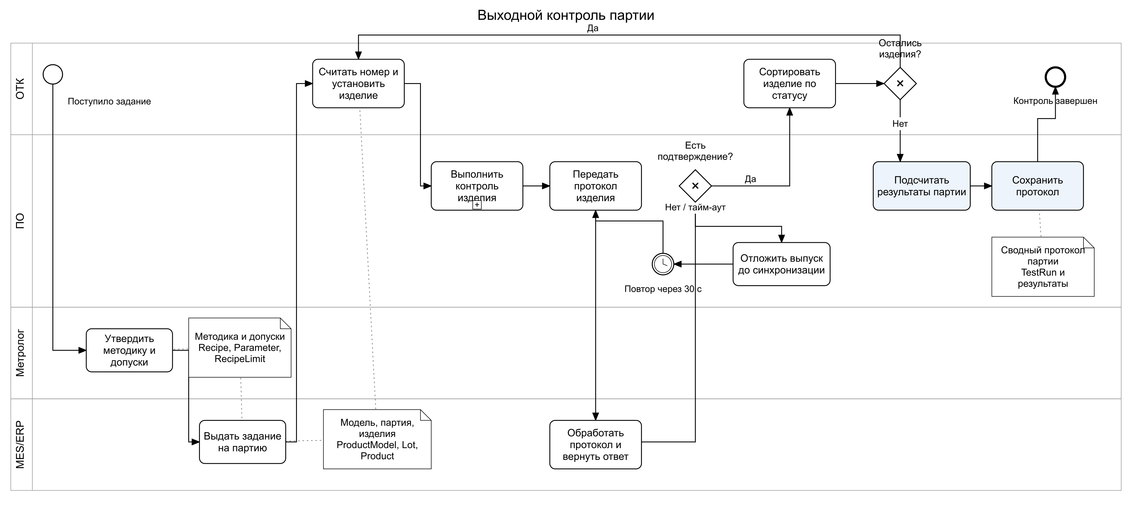
Рисунок А.1 — Выходной контроль партии в BPMN 2.0
Таблица А.1 — Автоматизируемые операции
Задача BPMN | Кто выполняет вручную | Что делает программа КТ2 | Функция
Проверить данные измерений | Инженер ОТК | Проверяет числа, сетку частот и число точек | check_response
Оценить частотный отклик | Инженер-метролог | Сглаживает отклик, находит максимум и проверяет допуск | analyze_response
Подсчитать результаты партии | Инженер ОТК | Считает PASS, FAIL, REVIEW и долю PASS | summarize_batch
Сохранить протокол | Инженер ОТК | Записывает результаты и сводку в JSON | save_protocol

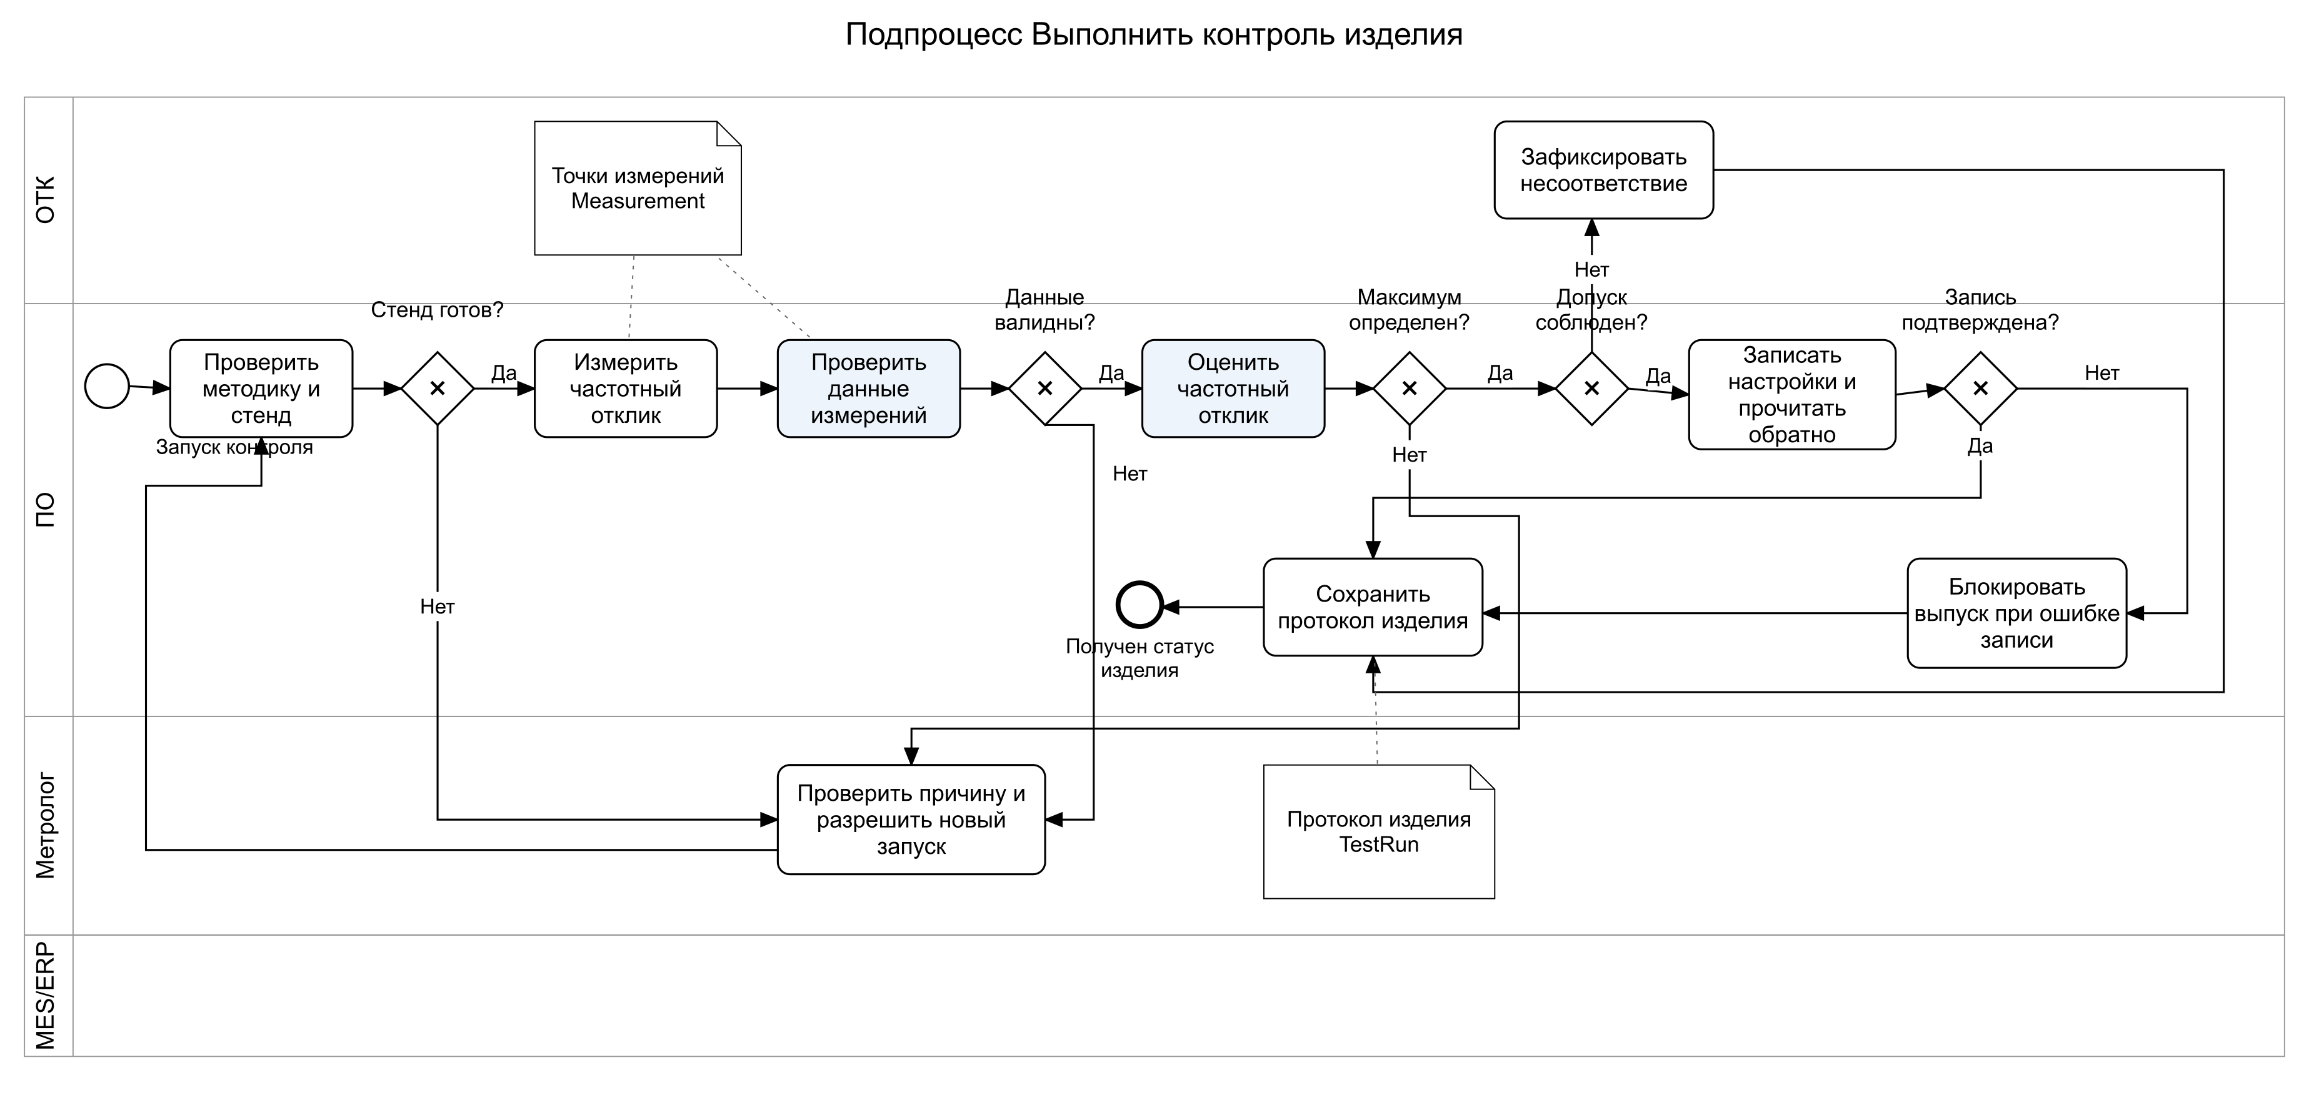
Рисунок А.2 — Раскрытый подпроцесс контроля одного изделия

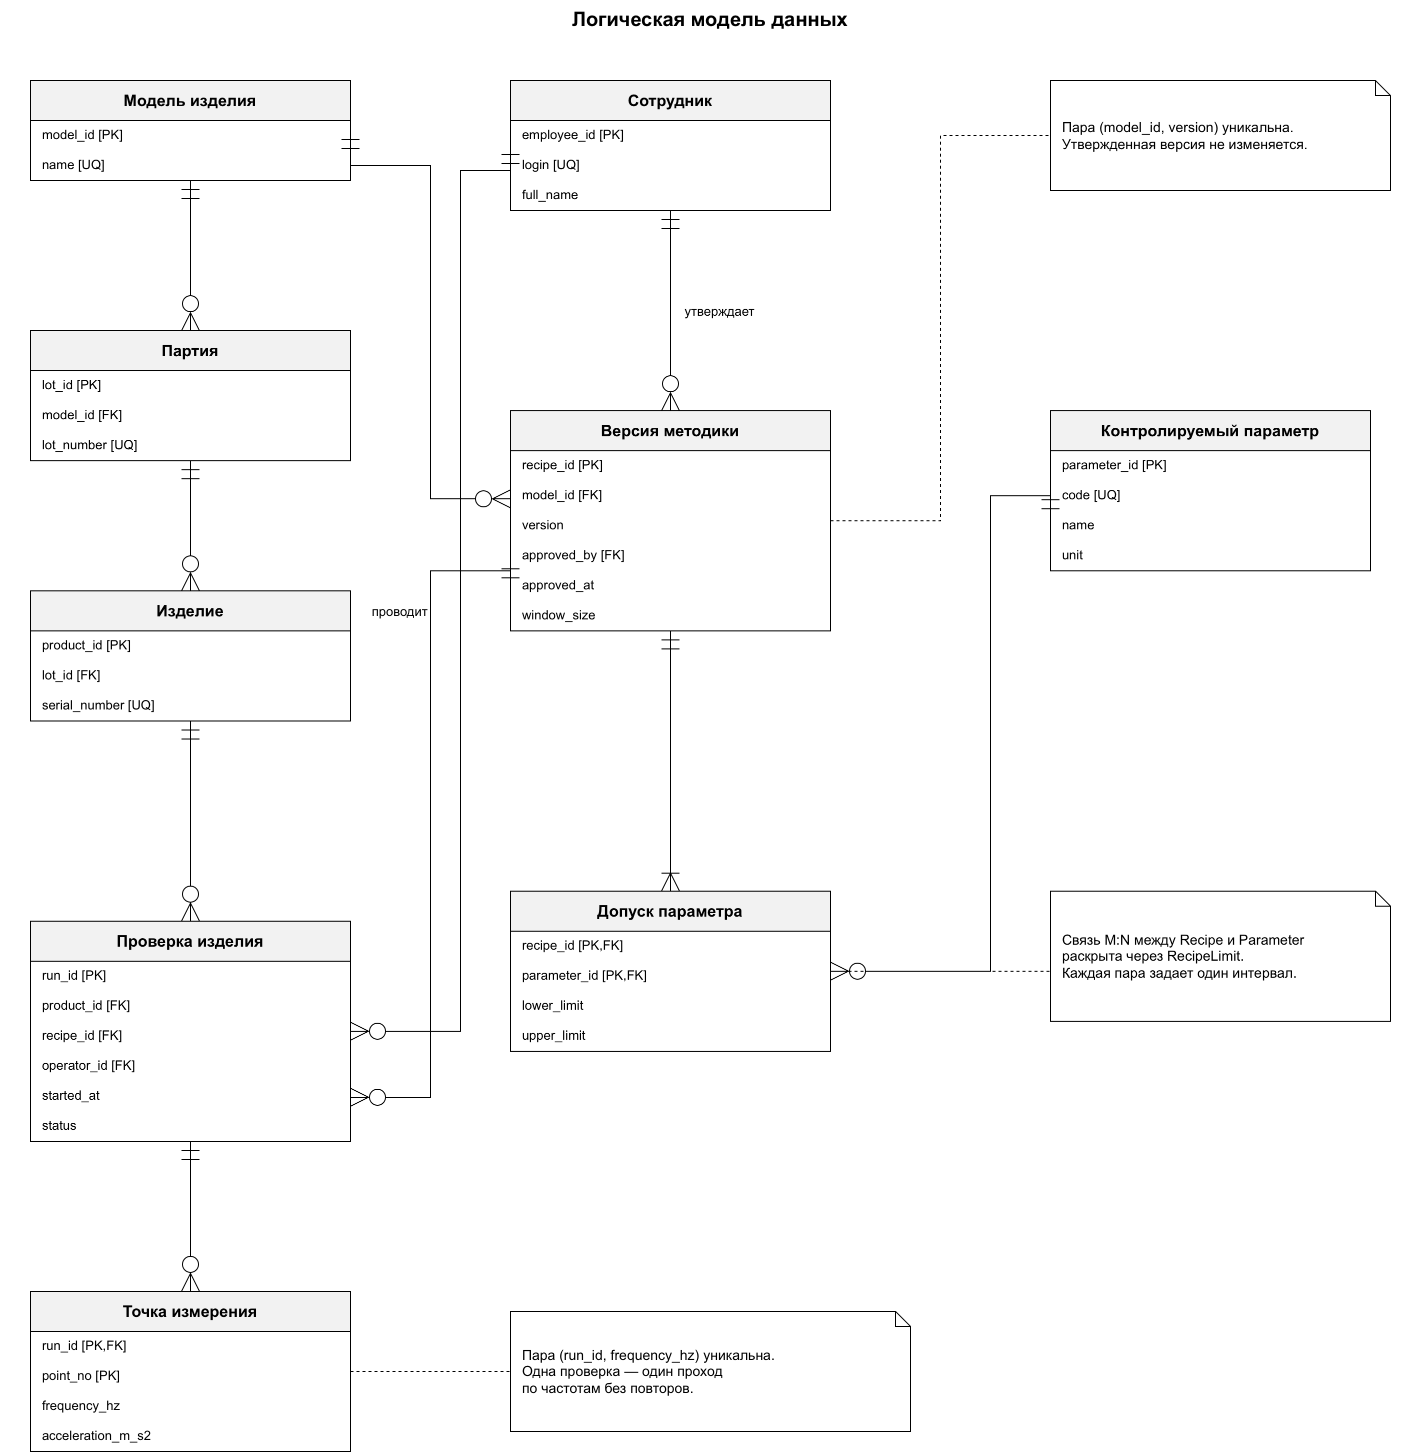
Рисунок А.3 — Логическая модель данных в нотации Crow’s Foot

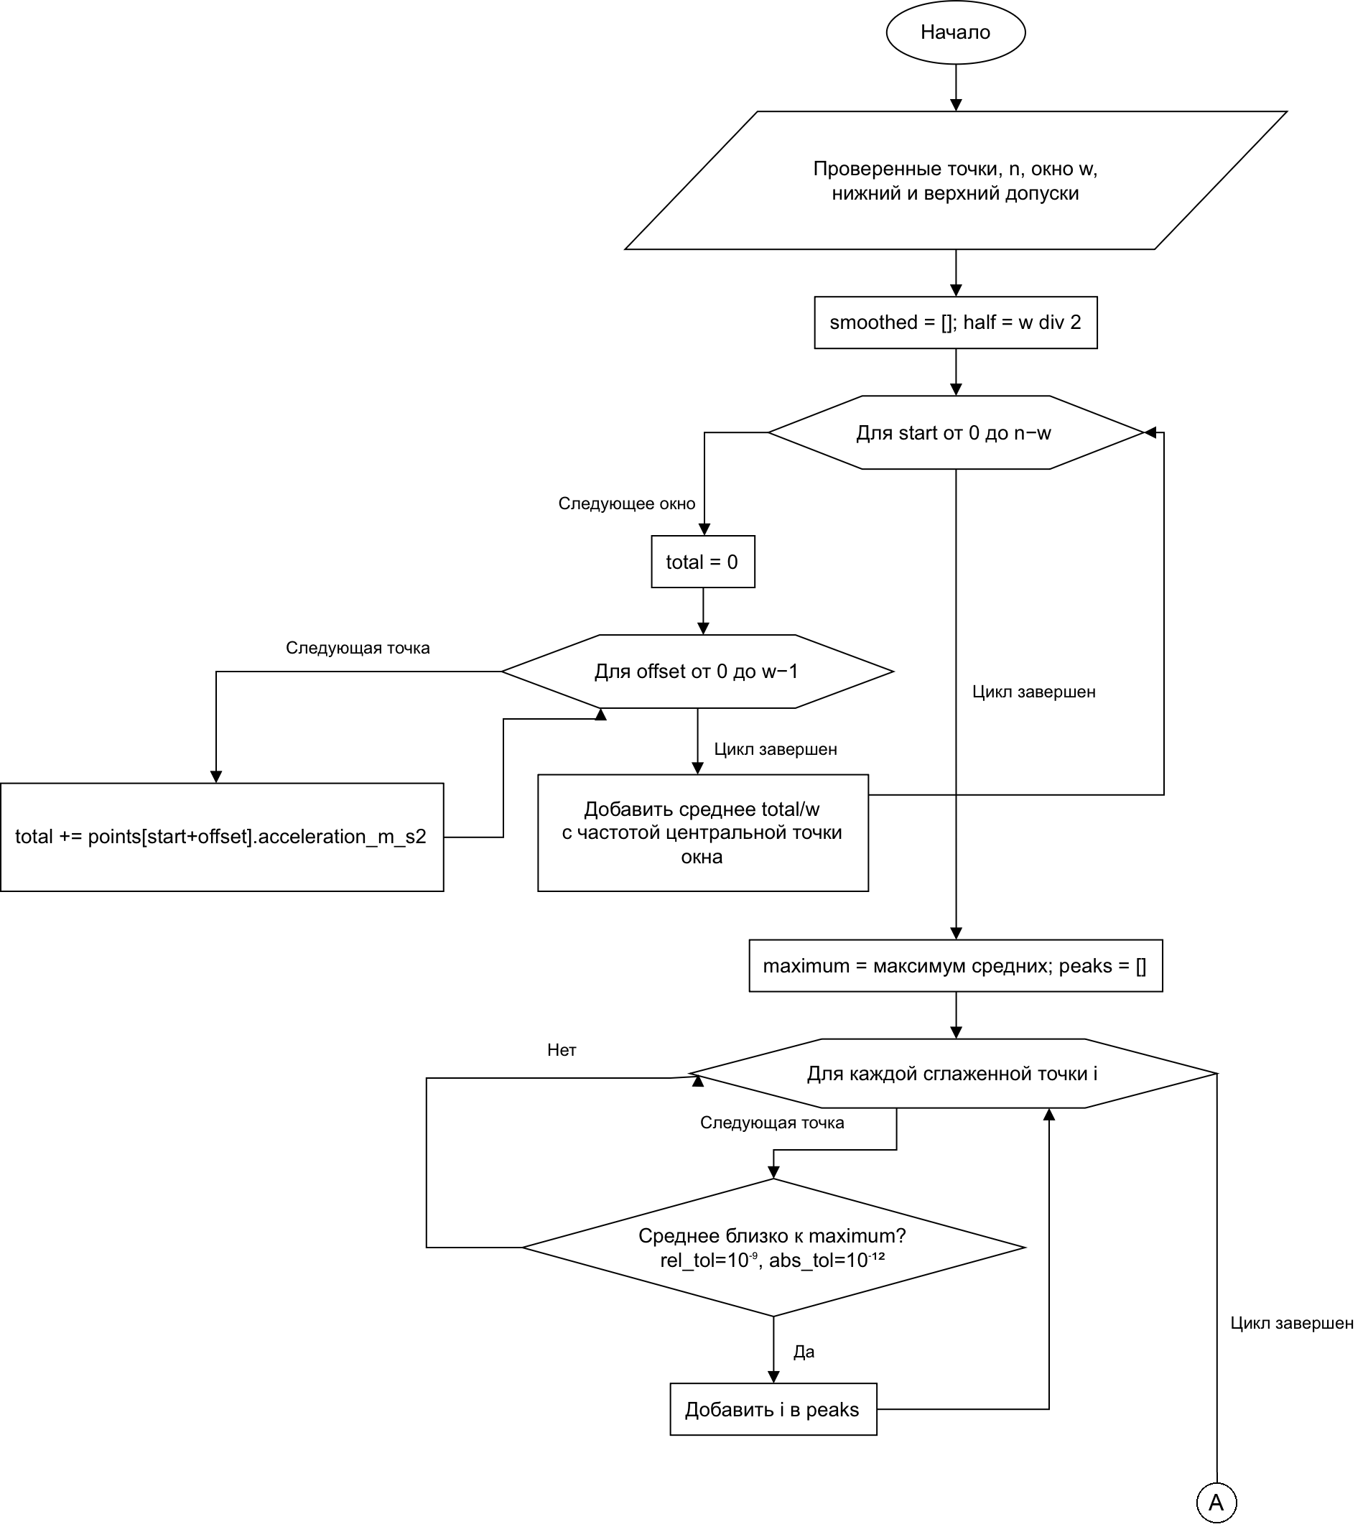
Рисунок А.4 — Сглаживание отклика и проверка частотного допуска. Лист 1, переход А на лист 2

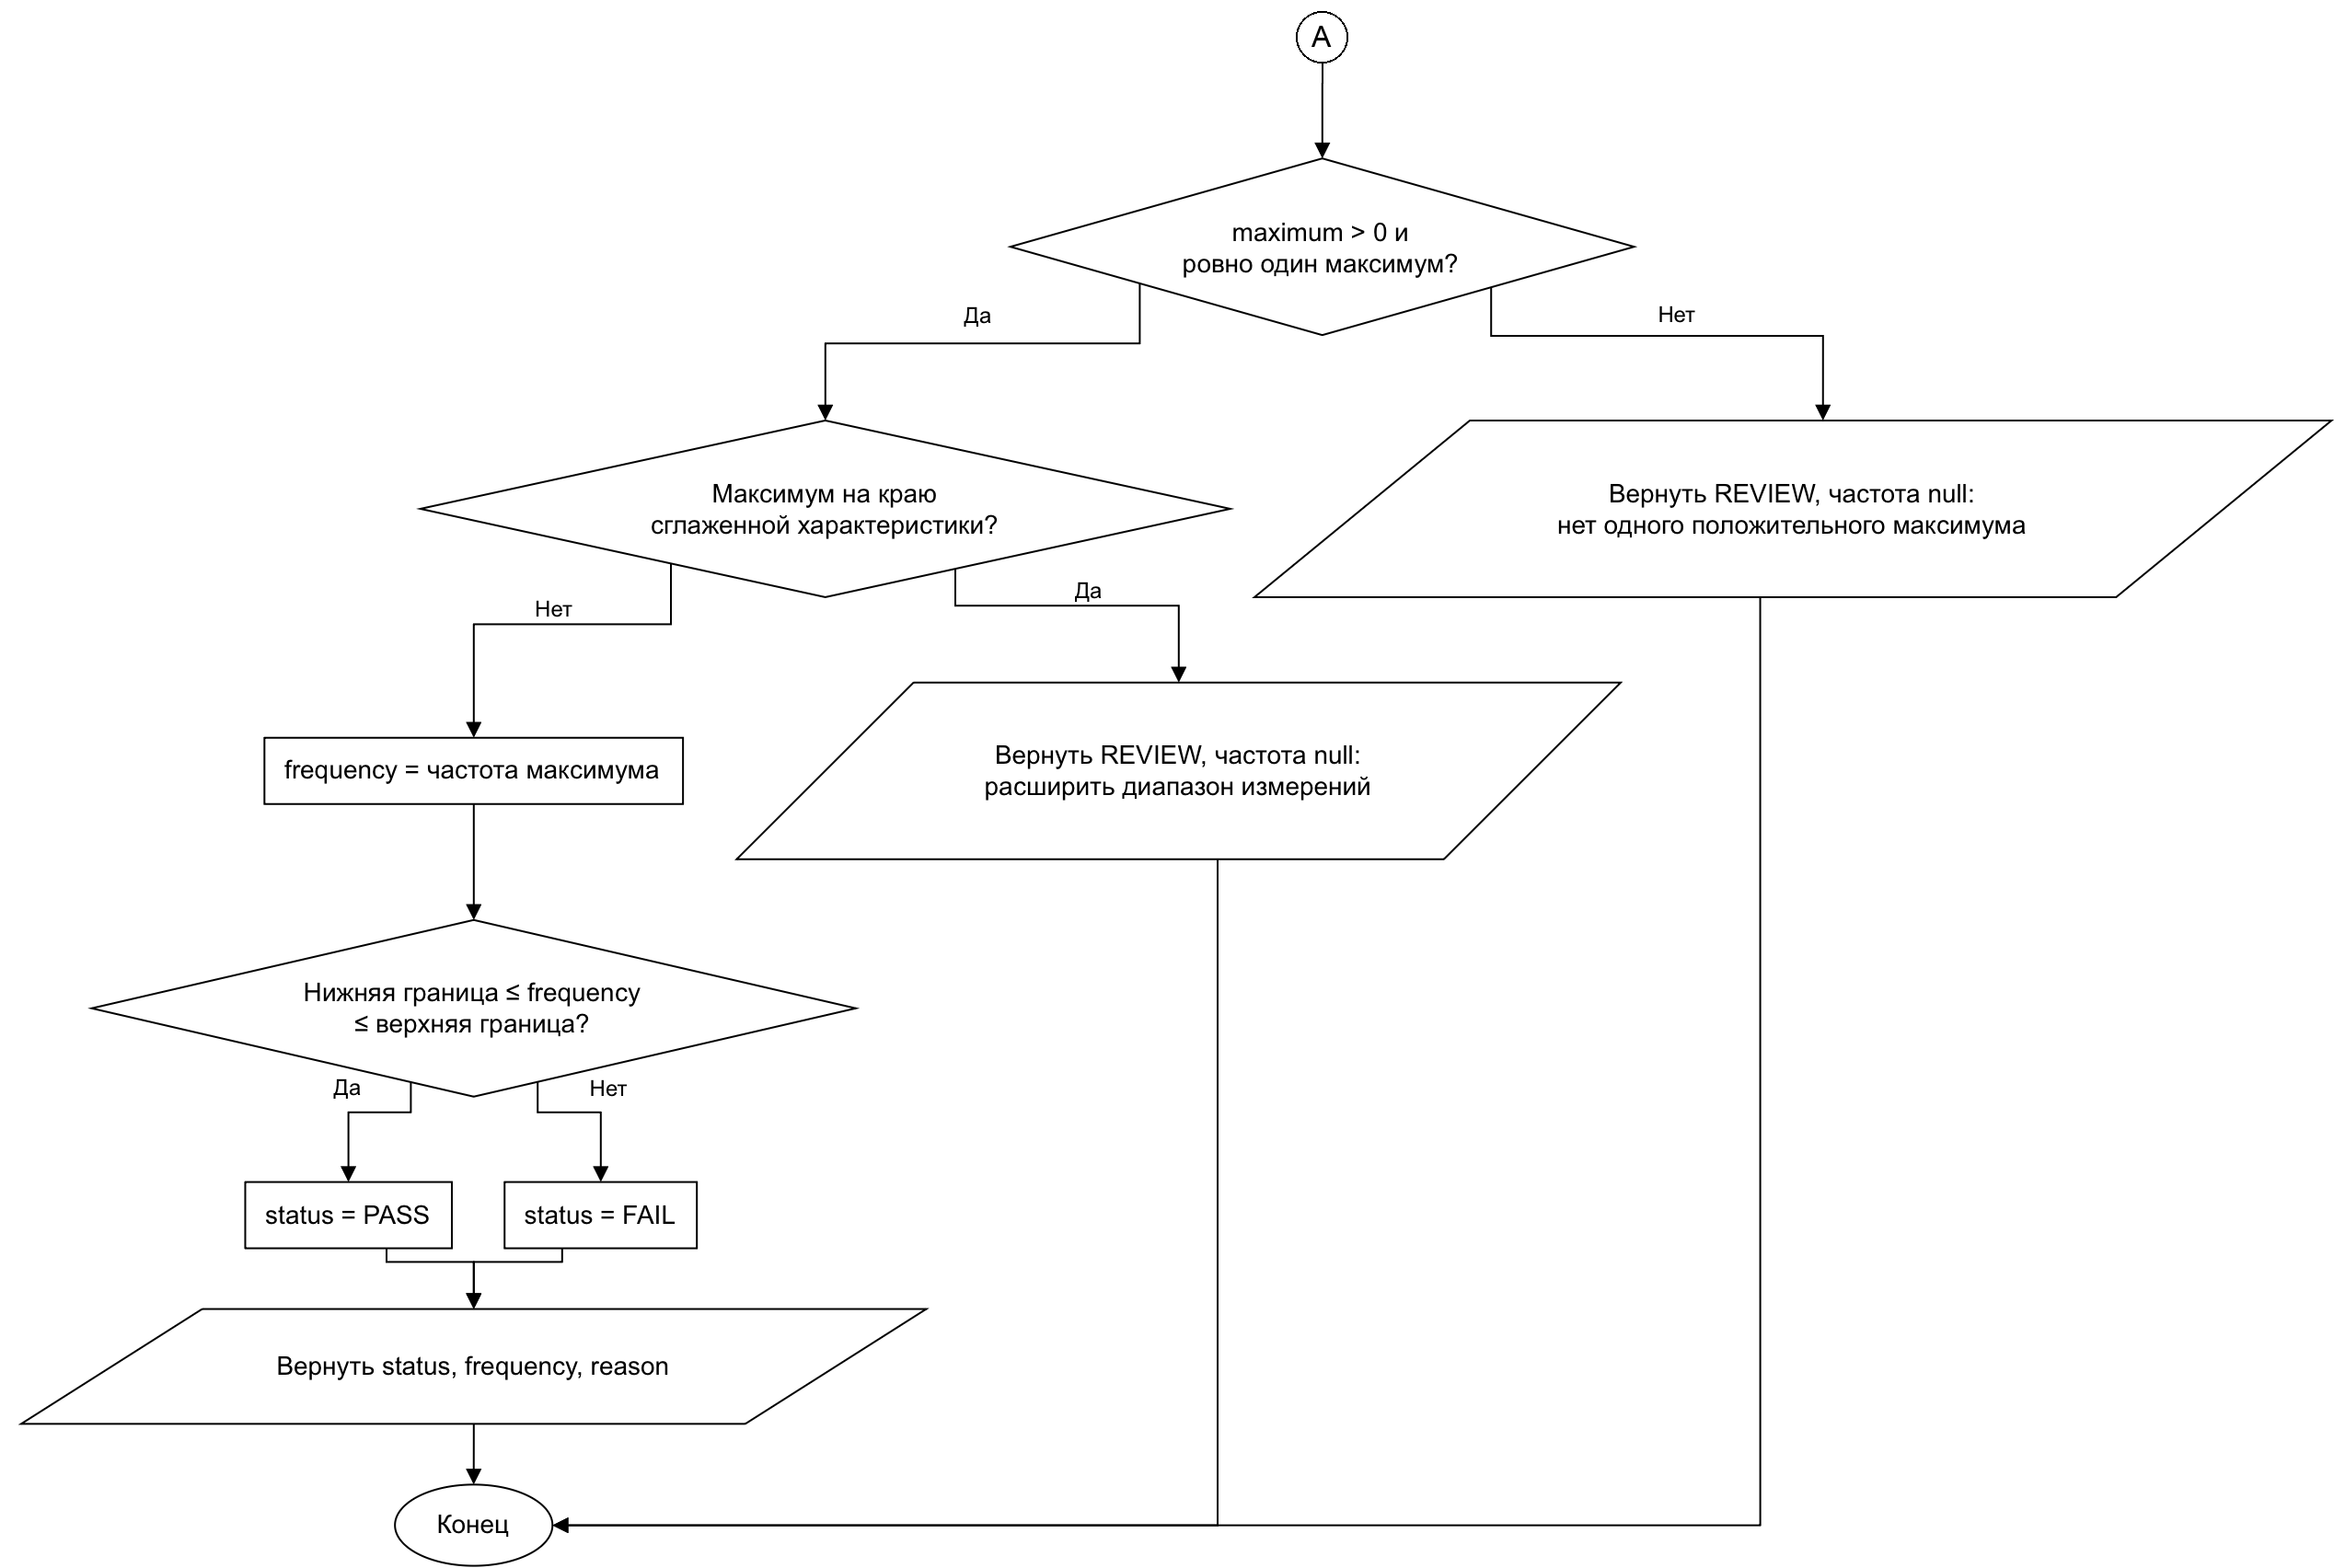
Рисунок А.4 — Продолжение блок-схемы алгоритма 1. Лист 2, вход по переходу А

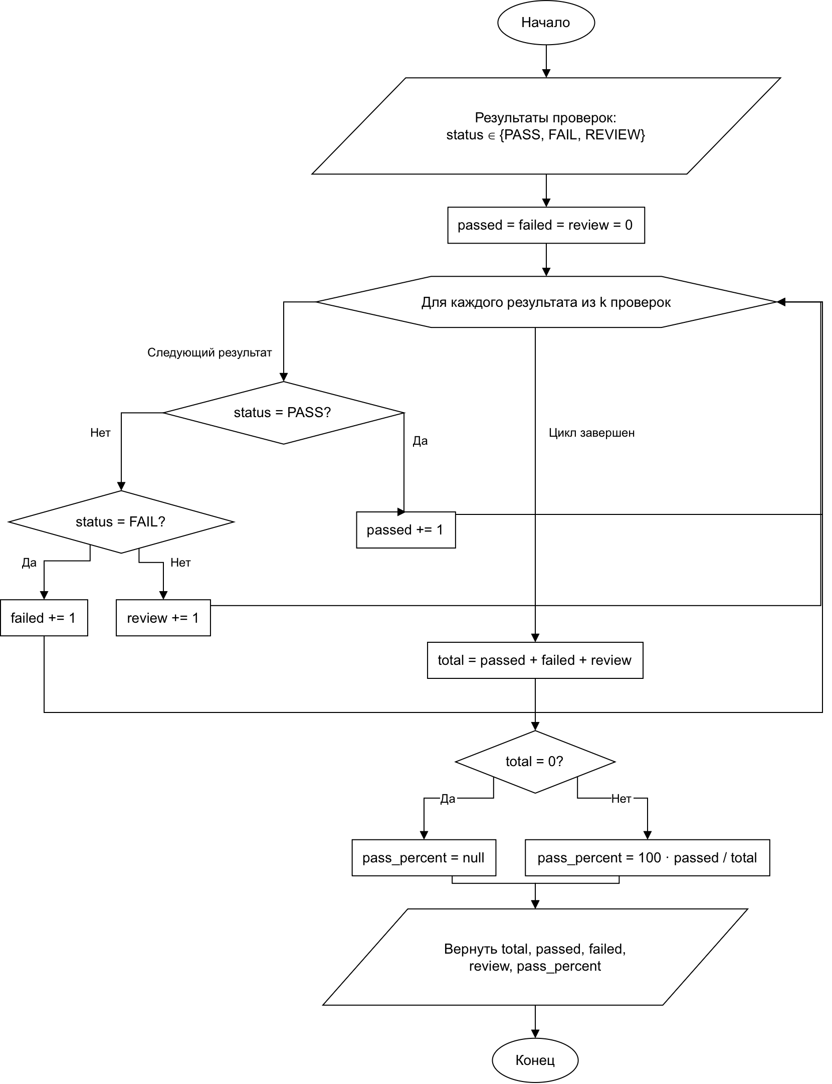
Рисунок А.5 — Подсчет результатов проверок партии

